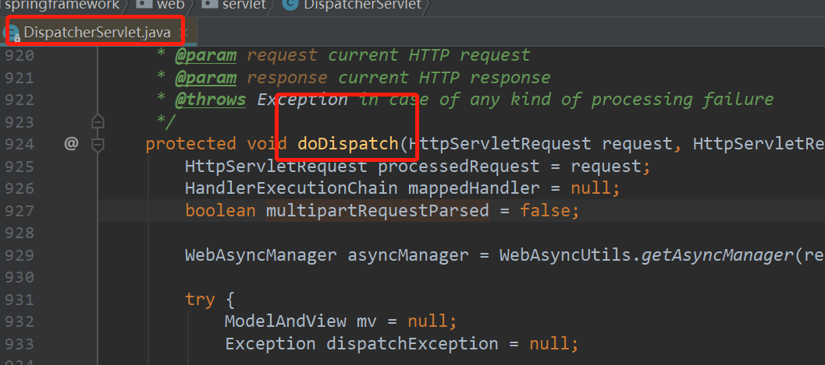

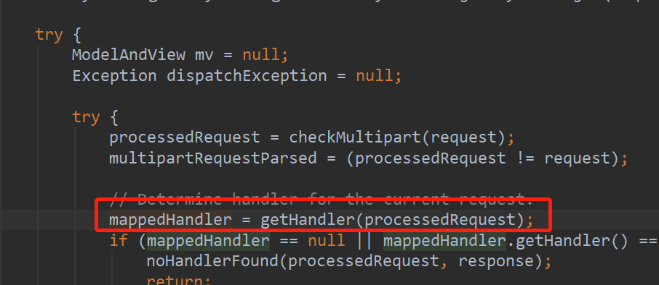

mappedhandler处理器调用链类型，包含了拦截器，目标处理器，以及目标方法

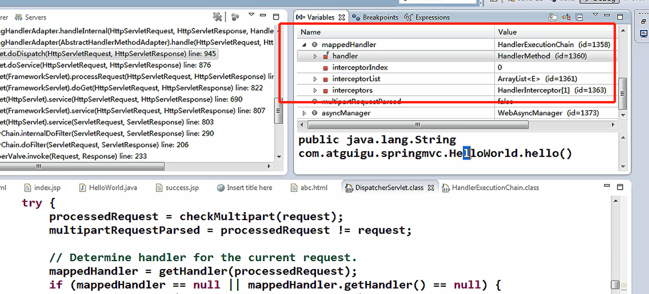

这个调用链又是如何获取的呢?

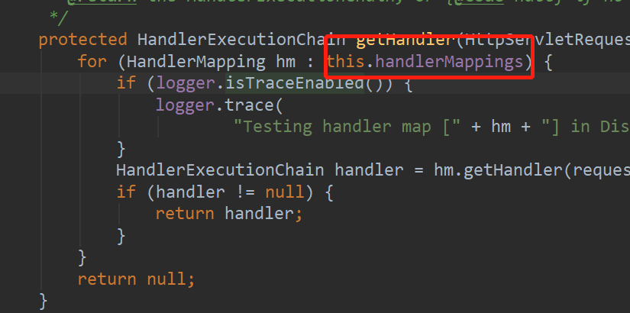

通过handlermapping类型获取，HandlerMapping:

*Interface to be implemented by objects that define a mapping between  
\* requests and handler objects.*

定义了请求到处理器的映射

如果请求并没有在controller里有对应的映射，handlemapping:

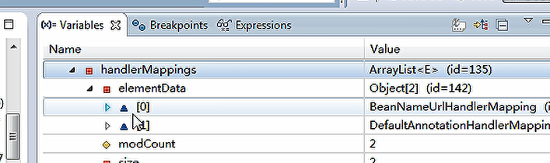

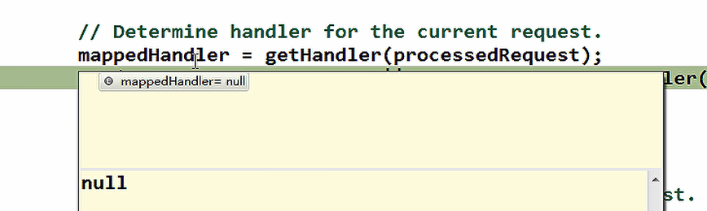

而mvc加上两个标签

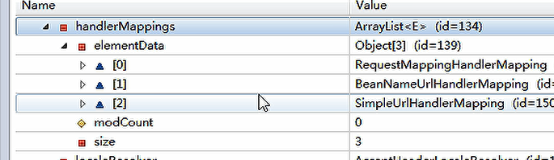

无映射请求分析到这，下面继续正常请求接下去的分析

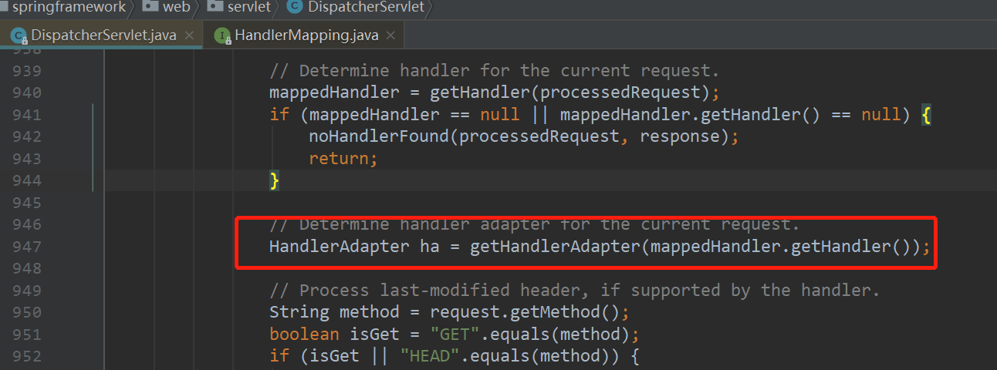

上图是适配器适配，比如convert

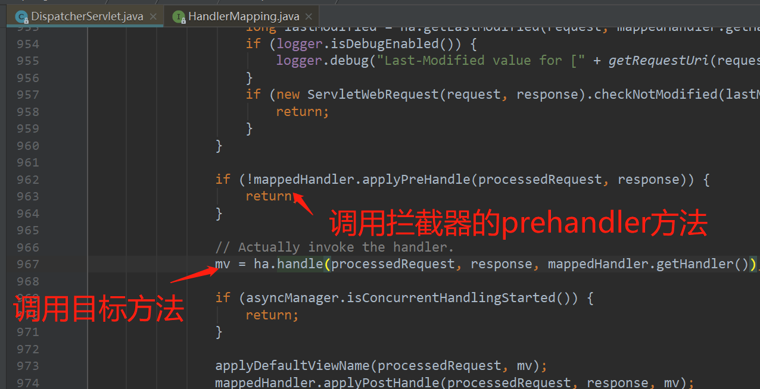

下面是处理视图

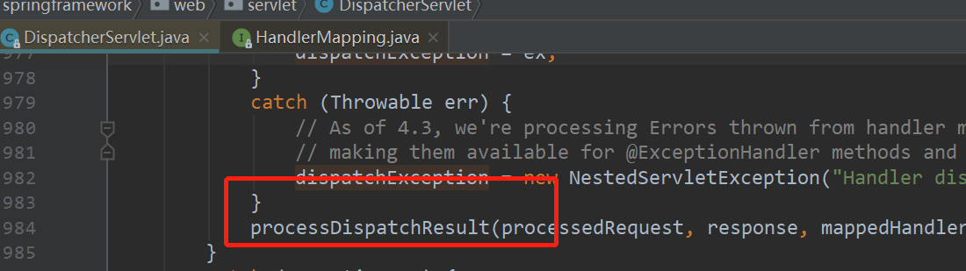

下图是处理异常，然后 render渲染视图

